Печатная форма «Акт выполненных работ»

- Необходимо разработать внешнюю обработку «Акт выполненных работ» для документа «Акт выполненных работ». Данная обработка служит для ручного указания представителей исполнителя и заказчика и последующего формирования печатной формы, основанной на типовой форме «Акт выполненных работ» на основании документа «Акт выполненных работ».
- В обработке должны быть доступные для заполнения следующие поля:
- «ИСПОЛНИТЕЛЬ» - выбирается из справочника «Сотрудники», поле должно быть разрешенным для произвольного редактирования
- «ЗАКАЗЧИК» - выбирается из справочника «Контактные лица» с отбором по контрагенту документа-основания
- В обработке должен быть переключатель «За исполнителя подписывает руководитель организации», в этом случае в тексте «Мы, нижеподписавшиеся…» и подписи указывается руководитель компании и его должность
- В обработке должна быть кнопка «Сформировать», при нажатии на которую будет сформирована печатная форма, заполняемая следующим образом:
- В шапку печатной формы поднять данные по контрагенту (относительно типовой формы).
- В шапке печатной формы данные по договору берутся из документа-основания, реквизит «Наименование для печати»
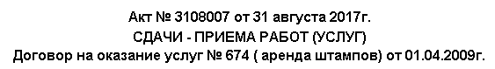

- ниже находится следующий текст: «Мы, нижеподписавшиеся, <должность сотрудника, указанного в реквизите «ИСПОЛНИТЕЛЬ»> ЗАО "Полад" <значение реквизита «ИСПОЛНИТЕЛЬ»>, в дальнейшем именуемый ИСПОЛНИТЕЛЬ, с одной стороны, и <должность контактного лица, указанного в реквизите «ЗАКАЗЧИК»> <наименование контрагента из документа-основания> <значение реквизита «ЗАКАЗЧИК»>, в дальнейшем именуемый ЗАКАЗЧИК, с другой стороны, составили настоящий акт о том, что ИСПОЛНИТЕЛЬ сдал, а ЗАКАЗЧИК принял следующие работы (услуги):»

- В табличной части ПФ добавить колонку «Ед.изм.», следующую за колонкой «Количество»

- В табличной части убрать колонки «Ставка НДС», «Сумма НДС» (относительно типовой формы акта)

- под табличной частью печатной формы выводятся итоги: по сумме без НДС, итоговой сумме НДС и по общей сумме с НДС.

- Под табличной частью убрать текст «Всего выполнено работ…»

- Под табличной частью выводится следующий текст: «Всего выполнено работ (услуг) на сумму: <общая сумма с НДС прописью> в т. ч.: НДС - <сумма НДС прописью>.»

- В «подвале» убрать текст «Вышеперечисленные работы (услуги)…» и вместо него добавить следующий текст: «Настоящий акт является основанием для финансовых расчетов.»

- Добавить в «подвал» место для подписей по следующему образцу:
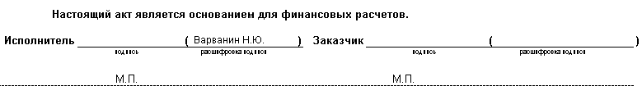

- В расшифровке подписи исполнителя должно подставляться значение реквизита «ИСПОЛНИТЕЛЬ» из документа-основания или руководитель компании.

- Данная ПФ должна быть в двух экземплярах на одном листе А4 при выводе на печать.

Вид печ. формы:
